网易云趣评：

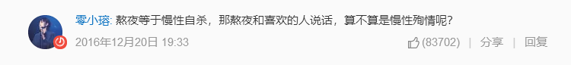

————山有木兮 橙光 伦桑



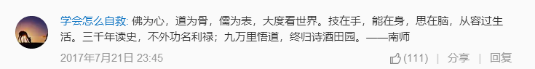

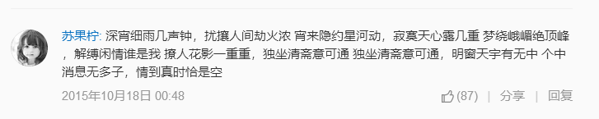

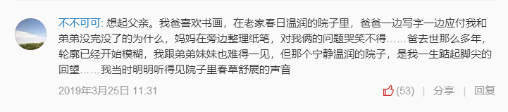

——笔墨是小舟《林曦》